Kérjük a tisztelt kollégákat, hogy a dolgozatokat az egységes értékelés érdekében szigorúan az alábbi útmutató szerint pontozzák, a megadott részpontszámokat ne bontsák tovább! Vagyis ha egy részmegoldásra pl. 3 pontot javasolunk, akkor arra vagy 0, vagy 3 pont adható. (Természetesen az útmutatótól eltérő megoldások is lehetnek jók.) Több olyan feladat is van, ahol nem kérünk pontos egyezést. Itt a pont akkor adható meg, ha a megoldás nem tér el nagyon a mintától.
Összpontszám: 100 pont Beküldési határ: 40 pont
Postázási határidő: 2011. március 11.
1. feladat: Pillangó (20 pont)
A pillangók levelekre rakják le a petéiket, amelyből hernyó lesz, majd a hernyó bebábozódik és ebből bújik ki az új pillangó. Készítsd el a nyíl :méret, levél :méret, hernyó :méret, báb :méret, pillangó :méret és fejlődés :méret eljárásokat, ahol a :méret paraméter a rajz nagyságát határozza meg!
  nyíl 100 | 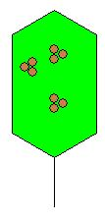  evél 100 | 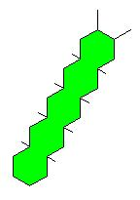  hernyó 100 | 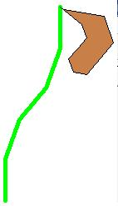  báb 100 | 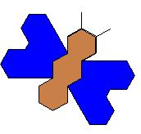  pillangó 100
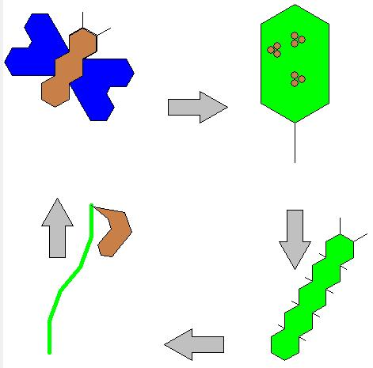
fejlődés 100
Értékelés:
nyíl
Van nyíl, színes 1 pont
levél
Van színes levél, és a szár jó irányban áll 1 pont
Van a levél belsejében 3 csoport pete, színesek 1 pont
A levél különböző paraméterekkel is jól működik
(nem baj, ha kicsinél a színezés már nem jó) 1 pont
hernyó
Van hatszögekből álló zárt alakzat, test 1 pont
A hatszögek találkozási pontjában vannak lábak, jó irányban 1 pont
Van a fejen 2 vonal, jó irányban 1 pont
A hernyó különböző paraméterekkel is jól működik
(nem baj, ha kicsinél a színezés már nem jó) 1 pont
báb
Van szár, töröttvonalból 1 pont
Van a szár végén egy zárt alakzat 1 pont
A báb alakja hasonlít az ábrához 1 pont
A báb ki van színezve, paraméteres 1 pont
pillangó
Van teste, a test 3 hatszögből áll, testen belül nincsenek vonalak 1 pont
Van 2 szárny, az ábrához hasonlóak 1 pont
A fejen van 2 csáp és jó irányba állnak, minden színes 1 pont
A pille különböző paraméterekkel is jól működik
(nem baj, ha kicsinél a színezés már nem jó) 1 pont
fejlődés
Egy „négyzet” csúcsai mentén kirajzolja a 4 ábrát 1 pont
A „csúcsok” közé jó irányba forgatva kirajzolja a nyilakat 1 pont
Az ábrák nagyjából azonos távolságra és méretben láthatóak 1 pont
Paraméteresen is működik 1 pont
2. feladat: Ablak (20 pont)
Készíts gótikus stílusú színes ablakokat kirajzoló eljárásokat ablak :méret, kettősablak :méret és négyesablak :méret, ahol az ablak mérete arányos a :méret paraméterrel!
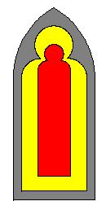  ablak 100 | 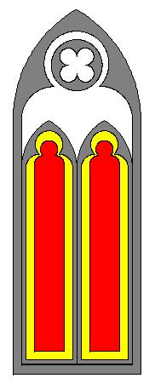  kettősablak 100 | 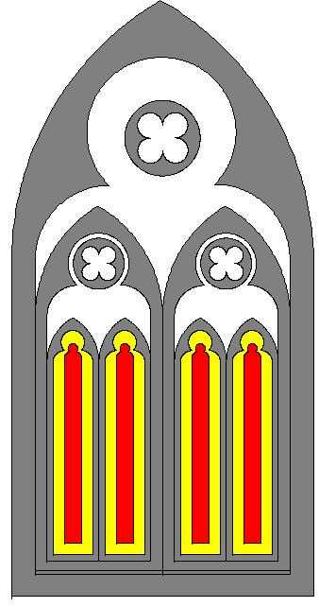  négyesablak 100
Értékelés:
ablak
Van külső és belső keret, íves felsőrésszel 1 pont
Van egy legbelső íves vonal 1 pont
A keret és a belső rész nagyjából egyenletesen vastag és ki van színezve 1 pont
Az ábra alapján színezettek a belső részek 1 pont
Paraméteresen is működik 1 pont
kettősablak
Van külső és belső keret, íves felsőrésszel 1 pont
A „virágos karika” körívekből áll, nagyjából szimmetrikusan a kör belsejében 2 pont
A felső középső részen van a „virágos” karika, az ábra szerint 2 pont
Van egy bal és egy jobb oldali ablakrész (ablakhoz hasonló),
azonosak, érintkeznek középen 2 pont
Színezettek az ábra szerint 2 pont
Paraméteresen is működik 1 pont
négyesablak
Van külső és belső keret, íves felsőrésszel 1 pont
Van egy „virágos” karika a csúcsnál 1 pont
Van egy bal és egy jobb oldali ablakrész (kettősablakhoz hasonló),
azonosak, érintkeznek középen 2 pont
Paraméteresen is működik 1 pont
3. feladat: Rombuszok (15 pont)
Készíts eljárásokat az alábbi ábrák rajzolására (rombusz :h, belső :h, külső :h, rombuszok :h), ahol :h a rombusz oldalhossza!
  rombusz 100 | 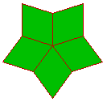  belső 100
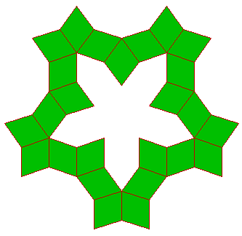  külső 90 | 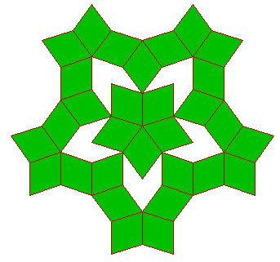  rombuszok 90
Értékelés:
Van rombusz; barna határvonal; zöld kitöltés 1+1+1 pont
A belső eljárásban 5 rombusz; jól illesztve egymáshoz 1+1 pont
A külső 5 szimmetrikus részből áll; egymáshoz jól illesztve ; mindegyik 5 rombuszt tartalmaz; egymáshoz jól illesztve 2+2+2+2 pont
A rombuszok eljárásban a belső és a külső jól illezskedik egymáshoz 2 pont
4. feladat: Csempe (20 pont)
Egy csempe (szélkerék csempe) kiindulópontja egy derékszögű háromszög, melynek egyik befogója hossza a másik befogó kétszerese. A háromszöget 5 hozzá hasonó kisebb háromszögre oszthatjuk. A felosztást a közéső háromszög kivételével a maradék négy háromszögre újra és újra elvégezzük, majd a végén két ilyen sokszorosan felosztott háromszöget egymás mellé helyezve kapjuk meg egy csempe mintázatát. Készíts Logo eljárásokat a háromszögek (háromszög :n :h) és a csempe (csempe :n :h), ahol :n a felosztások száma, :h pedig a kiinduló háromszög rövidebb befogójának hossza!
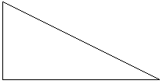  háromszög 0 100 | 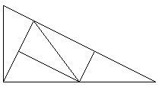  háromszög 1 100 | 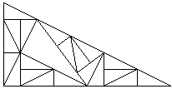  háromszög 2 100
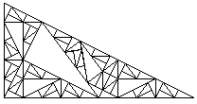  háromszög 3 100 | 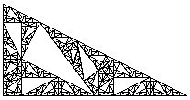  háromszög 4 100 | 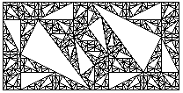  csempe 4 100
Értékelés:
Van háromszög 0; jó méretekkel 1+1 pont
A háromszög 1-ben megjelenik az 5 belső háromszög; jó helyen; jó méretben 1+1+1 pont
A háromszög 2-ben 4 háromszöget oszt további 5 belső háromszögre; jó helyen; jó méretben; az egyik a másik 3 tükörképe 1+1+1+2 pont
Jó a háromszög 3 100 4 pont
Jó a háromszög 4 100 4 pont
Jó a csempe (két háromszög egymáshoz illesztve) 2 pont
Elérhető összpontszám: 75 pont +25 pont az 1. fordulóból

